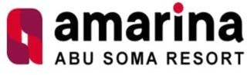

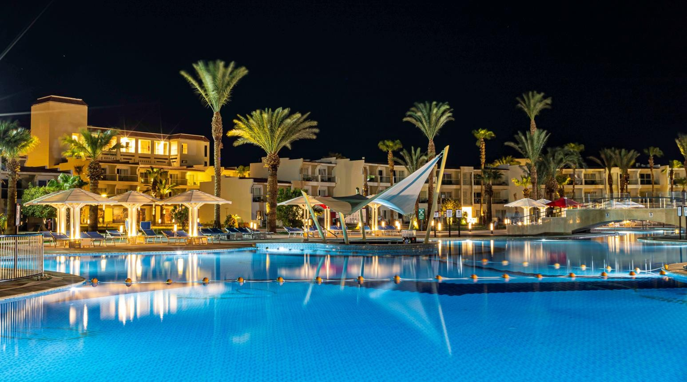

Информационный бюллетень отеля

Abu Soma Resort & Aqua Park

Общая информация:
Категория : 5 звезд
Адрес : Km. 8 Safaga Tourist Center Abu Soma, Телефон : +2 065 326 01 00/16
E-Mail : reservation.abusoma@amarinahotelsegypt.com
Сайт : www.amarinahotels.com
Дата инаугурации : 08.08.2019
Языки : Английский, немецкий, русский, польский, чешский
многоязычный персонал на рецепшене и в анмационной команде
Тип питания : Все включено

Amarina Abu Soma Resort & Aqua parks – это новое имя в концепции превосходного обслуживания, роскошных номеров и люксов. Найдите свою зону комфорта, расслабьтесь и наслаждайтесь отдыхом. Позвольте обыденности жизни пройти мимо вас, пока Вы наслаждаетесь нашим уникальным гостеприимством. Комфорт, элегантность, чистота, сервис, развлечения и качество еды – наши сильные стороны. Мы работаем на нишевом рынке роскошных отелей, где ничего не возложено на волю случая. В отеле 392 номера, включая стандартные, улучшенные, делюкс и семейные номера. Наш отель, также, предусмотрел удобства для людей с ограниченными возможностями.

Расположение:

45 мин до Международного аэропорта Хургады
120 мин до Международного аэропорта Марса Алам

Описание номеров и удобства
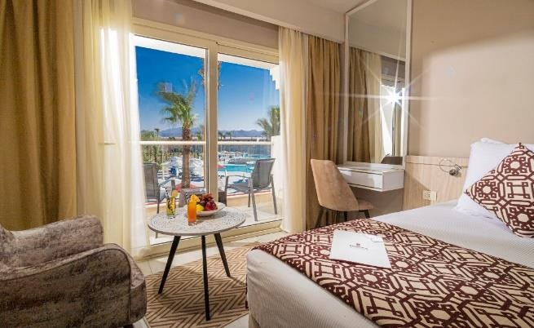
Наши номера были спроектированы так, чтобы подчеркнуть и сохранить естественную красоту этого прекрасного места на побережье Абу Сома.

Всего номеров: 392

Категория номера Размер (sqm) Тип кровати/Размер
Standard Double Room | 30 - 35 | King size (180cm)
Standard Twin Room | 30 - 35 | 2 раздельные (120 cm)
Standard Triple Room | 30 - 35 | 3 раздельные (120cm)
Standard. Quadruple Room | 35 - 40 | 4 раздельные (120cm)
Superior Room | 35 - 40 | King size (180cm) и софа
Standard Family | 32 - 36 | King size (180cm) + 2 раздельные (90 cm) в зоне для детей
Superior Family Room | 36 - 42 | King size bed (180cm) и софа + 2 раздельные (90 cm) в зоне для детей
Deluxe Room | 36 - 42 | King size (180cm) и софа
Suites | 65 - 90 | Одна спальня + гостиная или 2 спальни + гостиная

В номерах:

- Телевизор с плоским экраном и спутниковыми каналами
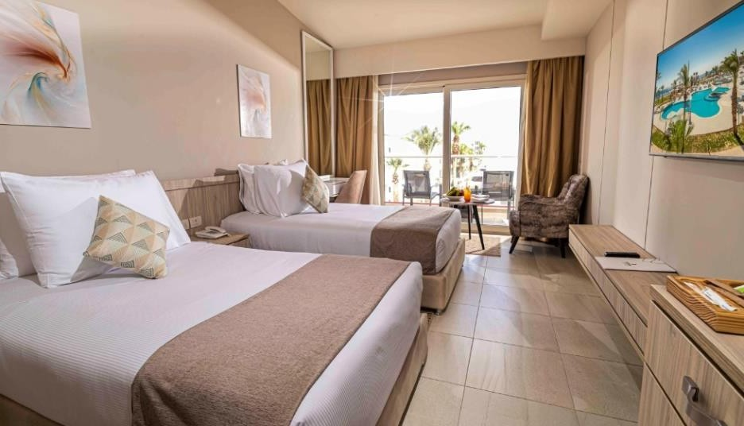
- Вода (ежедневное пополнение)
- Мини-бар (за доплату)
- Сейф
- Кофейно-чайный уголок (бесплатно,
ежедневное пополнение)
- Фен
- Увеличительное зеркало
- Зеркало для бритья / макияжа
- Терраса или балкон
- Душевая кабина
- Индивидуальный кондиционер
- Телефон в номере
- Ежедневная уборка
- WIFI (ограниченная скорость)
- Обслуживание номеров 24 часа (за дополнительную плату)
- Роскошное постельное белье (чистый египетский хлопок)

Удобства / Бары и рестораны / Услуги отеля

Рестораны:
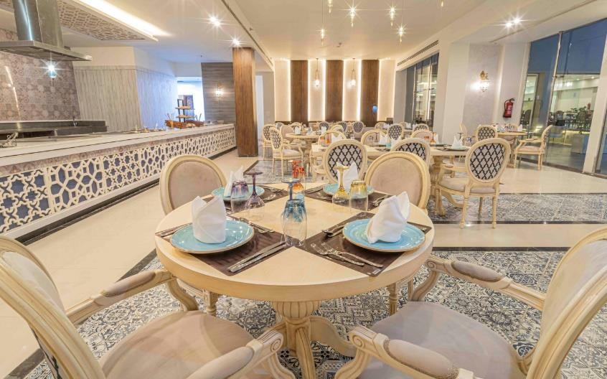
  - Главный ресторан “Elements “
  - Итальянский ресторан “Luca Toni “
  - Восточный ресторан ”Zeina”
  - Азиатский ресторан “Chopsticks”

Бары:

- Turquoise Лобби-бар
- Tropicana Бар у бассейна
- 3 Monkeys Bar (кальян за отдельную плату)
- Sea Shark Бар у бассейна
- Sunny Бар на пляже/закуски
- London Паб (за доплату)
- Бар Pirates
- Sky Лаунж
- German Beer garden
- Киоск с мороженым и свежими соками (за дополнительную плату)
- Клуб Mi Casa (за дополнительную плату)

Бесплатно
  - Пляж - частный песчаный пляж
  - 5 бассейнов с пресной водой объемом более 2300 м3, некоторые подогреваемые в зимней период
  - 7 водных горок и детский бассейн с мини-аквапарком
  - Шезлонги и зонтики на пляже и рядом с бассейнами
  - Полотенца для пляжа и бассейна
  - Wi-Fi доступен в номерах и общественных местах
  - Уголок для чтения в холле
  - В некоторых зданиях есть лифты
Спортивные мероприятия в наличии в Amarina Abu Soma Resort & Aqua Park:
  - ежедневная анимационная программа напротяжении дня и вечера
  - водное поло
  - аква-джим
  - аэробика и гимнастика
  - уроки танцев
  - дартс
  - бочча
  - бильярд (за доплату)
  - 1 пляжный воллейбол
  - 1 теннисный корт с жестким покрытием (доплата за оборудование, подсветка и уроки)
  - настольный теннис
  - фитнес-центр

Инфраструктура для детей:
- Детский клуб (для детей от 4 до 12 лет, открыт 7 дней в неделю)
- Детская площадка
- 1 детский бассейн с горками
- Электронные игры (за доплату)
- Детские кроватки (бесплатно, по запросу)
- Детские стульчики, микроволновая печь и детский уголок в ресторане

За доплату
- Центр водных видов спорта и дайвинга
- Электронные игры
- Услуги прачечной
- Услуги такси
- Автобус до Хургады (минимум 5 человек)
- Торговая зона

СПА центр (за доплату)
- Муссаж
- Джакузи
- Сауна
- Паровая баня / турецкая баня / марокканский хаммам
- Салон красоты и парикмахерская

Медицинское обслуживание (за доплату):
  - Доктор доступен 24/7 (через рецепшен)
  - Аптека снаружи отеля

